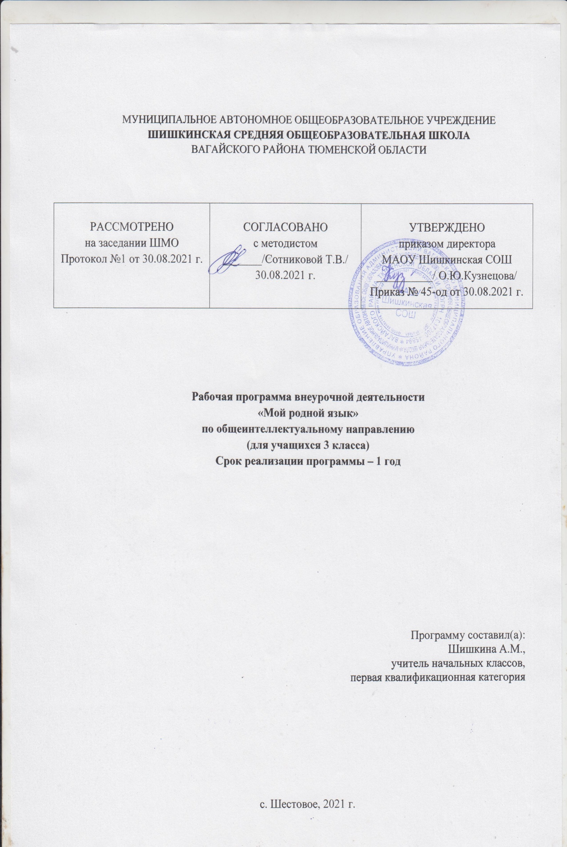
1. Планируемые результаты освоения курса внеурочной деятельности

Критерии | Показатели | Инструментарий
Личностные результаты:  Практическое использование и знакомство с нормамиупотребления в речи единиц языка способствует развитию личной ответственности за чистоту и правильность создаваемых высказываний.  ( базовая ценность-  нравственный выбор) | Воспитательные результаты  1 уровня  - понимание нравственной  сущности правил культуры  поведения, общения и речи  ______________________________  Воспитательные результаты  - уровня  - ответственное отношение  к собственным поступкам  и деятельности, осознанное  принятие ценностей  нравственного поведения  Воспитательные результаты  3 уровня  - нравственно-этический опыт  взаимодействия с окружающими  людьми в соответствии  с общепринятыми  нравственными нормами. | Методика «ЛЕСЕНКА»  Анкета для третьеклассников по оценке уровня школьной мотивации  (Н. Лусканова)  Детские исследовательские проекты.
Воспитательный эффект | позитивная адекватная  «Я – Концепция», Методика  «Календарь  полезных дел»  (Л.И. Понизовская)
Метапредметные результаты | Познавательные УУД:  Ученик научится:  устанавливать причинно-следственные связи; выбирать основания и критерии для сравнения, классификацииобъектов;искать, анализировать информацию;планировать свое действие в соответствии с поставленной задачей и условиями ее реализации, в том числе во внутреннем плане;под руководством учителя осуществлять поиск нужной информации в учебных пособиях;понимать знаки, символы, модели, схемы, приведенные в учебных пособиях;понимать заданный вопрос, в соответствии с ним строить ответ; обобщать: выделять класс объектов по заданному признаку; осуществлять анализ объектов с выделением существенных и несущественных признаков. | Тест"Логические закономерности"
Прогнозируемый эффект (на уровне НОО) | Ученик получит возможность научиться:  добывать необходимые знания и с их помощью проделывать конкретную работу; осуществлять поиск необходимой информации для выполнения учебных заданий с использованием учебной литературы; в сотрудничестве с учителем и одноклассниками находить несколько вариантов решения задач под руководством учителя ориентироваться на возможное разнообразие способов решения учебной задачи; под руководством учителя и в сотрудничестве с одноклассниками обобщать: выделять класс объектов как по заданному признаку, так и самостоятельно;строить логические цепи рассуждений.
 | Регулятивные УУД:  Ученик научится:  - планировать последовательности шагов алгоритма для достижения цели; понимать смысл инструкции учителя; осуществлять взаимный контроль; проговаривать вслух последовательность производимых действий, составляющих основу осваиваемой деятельности оценивать совместно с учителем или одноклассниками результат своих действий, вносить соответствующие коррективы. | Методика"Корректурная проба"
Прогнозируемый эффект (на уровне НОО) | Ученик получит возможность научиться:  - осуществлять итоговый и пошаговый контроль по результату;  искать ошибки в плане действий и вносить в него изменения.
 | Коммуникативные УУД:  Ученик научится:  договариваться с партнерами, в т. ч. в ситуации столкновения интересов; строить понятные для партнера высказывания; контролировать действия партнеров в совместной деятельности; воспринимать другое мнение и позицию; формулировать собственное мнение и позицию; задавать вопросы, адекватные данной ситуации, позволяющие оценить ее в процессе общения; проявлять инициативу в коллективных работах. | Методика"Дорога к дому"
Прогнозируемый эффект (на уровне НОО) | Ученик получит возможность научиться:  следить за действиями других участников совместной деятельности; принимать другое мнение и позицию;строить понятные для партнера высказывания, учитывать разные мнения и стремиться к координации различных позиций в сотрудничестве.

2. Содержание курса внеурочной деятельности
Из истории языка(2 ч)
Старые и новые слова в языке. -1ч
Сокровища бабушкиного сундука. -1ч
Загадки простого предложения (9 ч)
«Велосипед разбил трамвай», или Непорядок в предложении.-1 ч
Важные мелочи.-1 ч
Требуется определение.-1 ч
Важные обстоятельства.-1 ч
Необходимо дополнить.-1ч
«Дама сдавала в багаж диван, чемодан, саквояж».-1 ч
Стройтесь в ряд!-1 ч
Запятые, по местам!-2 ч
Лабиринты грамматики(3 ч)
Слово в грамматике.-1ч
Как «работают» слова.-1ч
Для чего нужна грамматика.-1ч
О существительных по существу(12 ч)
«Лебедь белая плывёт». -1ч
Может ли род быть общим?-1ч
Как на уроках русского языка может пригодиться счёт?-1ч
Как быть, если нет окончания?-1ч
Один, два, много.-1ч
Почему именительный падеж назвали именительным?-1ч
Как «работает» родительный падеж?-1ч
«Щедрый» падеж.-1ч
Винительный падеж — великий маскировщик.-1ч
Падеж-работяга. -1ч
Любимая «работа» предложного падежа.-1ч
Кому принадлежат имена собственные?-1ч
Такие разные признаки предметов(8 ч)
Поговорим о качествах, цветах, свойствах и характерах.-1ч
«Красны девицы» и «добры молодцы».-1ч
Всё познаётся в сравнении.-1ч
Всегда ли «умный — умнейший»: сравниваем и оцениваем.-1ч
Что из чего и для чего?-1ч
Что кому принадлежит?-1ч
Ещё одна обязанность притяжательных прилагательных.-1ч
«Крокодиловы слёзы».-1ч.

3. Тематическое планирование

№ | Тема | Количество часов
Из истории языка |  | 2
1 | Старые и новые слова в языке. | 1
2 | Сокровища бабушкиного сундука. | 1
Загадки простого предложения |  | 9
3 | «Велосипед разбил трамвай», или Непорядок в предложении. | 1
4 | Важные мелочи. | 1
5 | Требуется определение. | 1
6 | Важные обстоятельства. | 1
7 | Необходимо дополнить. | 1
8 | «Дама сдавала в багаж диван, чемодан, саквояж». | 1
9 | Стройтесь в ряд! | 1
10-11 | Запятые, по местам! | 2
Лабиринты грамматики |  | 3
12 | Слово в грамматике. | 1
13 | Как «работают» слова. | 1
14 | Для чего нужна грамматика. | 1
О существительных по существу |  | 12
15 | «Лебедь белая плывёт». | 1
16 | Может ли род быть общим? | 1
17 | Как на уроках русского языка может пригодиться счёт? | 1
18 | Как быть, если нет окончания? | 1
19 | Один, два, много. | 1
20 | Почему именительный падеж назвали именительным? | 1
21 | Как «работает» родительный падеж? | 1
22 | «Щедрый» падеж. | 1
23 | Винительный падеж — великий маскировщик. | 1
24 | Падеж-работяга. | 1
25 | Любимая «работа» предложного падежа. | 1
26 | Кому принадлежат имена собственные? | 1
Такие разные признаки предметов |  | 8
27 | Поговорим о качествах, цветах, свойствах и характерах. | 1
28 | «Красны девицы» и «добры молодцы». | 1
29 | Всё познаётся в сравнении. | 1
30 | Всегда ли «умный — умнейший»: сравниваем и оцениваем. | 1
31 | Что из чего и для чего? | 1
32 | Что кому принадлежит? | 1
33 | Ещё одна обязанность притяжательных прилагательных. | 1
34 | «Крокодиловы слёзы». | 1

